Marketing 4, Luk Virksomheden Op, s. 110-114, de syv p’er

Formål: de 7 p’er elementer virksomheden tilpasser til segmentet, hvis behov de forsøger at ramme.

1. Hvad lærte vi sidste gang?
   1. Elevfeedback: hvilken reklame rammer de forskellige segmenter bedst.
2. Dagens lektie: Luk virksomheden op, s. 110-114

* Hvad er marketingmix?
* Forklar figur 3.6, de syv p'er, med særlig fokus på produkt. Skriv en kort forklaring, denne skal afleveres i starten af timen.
  + Hvilket p arbejdede vi med sidste gang?
  + Brug tabel nedenfor til at gentage pointerne fra sidste gang – hvordan er de 7 p’er tilpasset i Toyota-reklamerne?

1. Dagens produkt: En undersøgelse af en virksomhed (med særlig fokus på produkt), **dvs. hvilken slags produkt for at ramme hvilke segmenter?** 
   1. Udfyld de 7’p for virksomheden (så meget I kan, I får informationer om meget, men ikke alt) mens vi ser: <https://www.dr.dk/drtv/se/loevens-hule_-hvor-ofte-vasker-du-sengetoej_362004> 41.30 min)

Udfyld nedenstående tabel mens I ser video.

Walk and talk – find something new.

1. Hvad har vi lært i dag og sammenhængen med de sidste gange (brand, USP og segmentering) – hurtigskrivning og aflevering deraf.

|  |  |
| --- | --- |
| Navn på firma |  |
| Products |  |
| Price, |  |
| Place, |  |
| Promotion, |  |
| People, |  |
| Process |  |
| Physical Evidence |  |

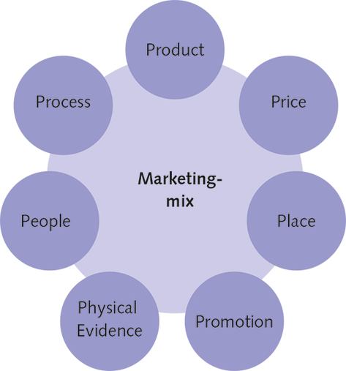

|  |  |
| --- | --- |
| Navn |  |
| Products |  |
| Price, |  |
| Place, |  |
| Promotion, |  |
| People, |  |
| Process |  |
| Physical Evidence |  |